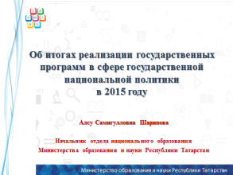
Добрый день, уважаемые коллеги!
Хәерле көн, хөрмәтле коллегалар!
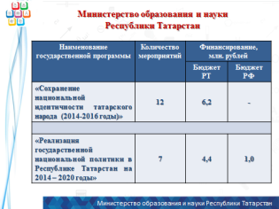
В 2015 году в рамках государственных программ «Сохранение национальной идентичности татарского народа (2014-2016 годы)» и «Реализация государственной национальной политики в Республике Татарстан на 2014 – 2020 годы» Министерством образования и науки РТ реализовано 19 мероприятий, из которых 12 – с выделением финансирования.
Общий объем финансирования двух программ составил – 11 млн. 600 тыс. рублей, из них 1 млн. рублей из бюджета Российской Федерации.
А теперь разрешите доложить о проделанной работе по каждой Программе:
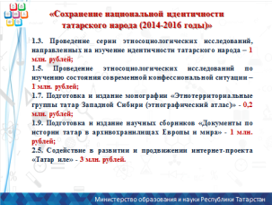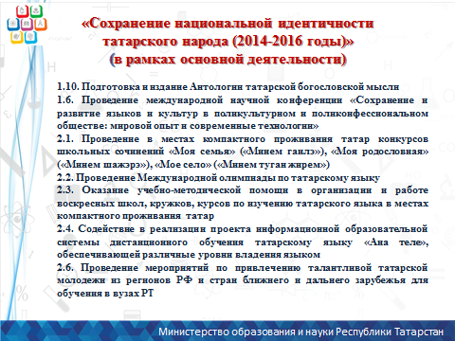
В рамках государственной программы «Сохранение национальной идентичности татарского народа (2014-2016 годы)» реализовано 12 мероприятий, из них 5 – с выделением финансирования в размере 6 млн.200 тыс. рублей.
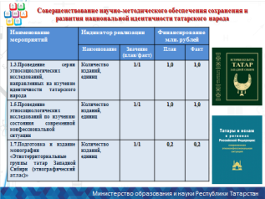
В целях совершенствования научно-методического обеспечения сохранения и развития идентичности татарского народа Институтом истории им. Ш. Марджани проведены этносоциологические исследования в Республике Татарстан и в субъектах Российской Федерации. В октябре 2015 года организована экспедиция в Республику Крым с целью исследования современных этно- и национально-идентификационных процессов у крымских татар. По результатам исследований подготовлена коллективная монография «Идентичность татар в региональных контекстах».
Проведены этносоциологические исследования по изучению состояния современной конфессиональной ситуации в Москве, Оренбургской и Московской областях, Республики Марий Эл и Мордовия, Сибири и Дальнем Востоке. По итогам проведенных исследований были изданы коллективные монографии:
- «Татары и ислам в регионах Российской Федерации»;
- «Татары Западной Сибири: история и культура».
По итогам исследований в архивах Германии подготовлен сборник «Документы по истории татар в архивохранилищах Германии».
С 3 по 8 августа 2015 года в рамках мирового конгресса Международного совета по центрально- и восточноевропейским исследованиям (ICCEES) проведена международная конференция «Yazma Miras/Written heritage: Images of Tatars and Ottomans in European archive materials» с участием ученых из Германии, США, России и др.
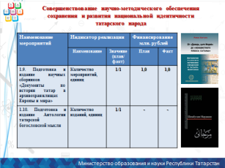
Результатом реализации пункта 1.9. Программы стало издание антологии ранних латинских сведений о татаро-монголах, а также научного труда на татарском языке «Ерак Көнчыгыштагы төрки-татар мөһаҗирләренең мирасы».
Издана книга из серии «Антология татарской богословской мысли» о наследии крупнейшего татарского мыслителя, ученого – Шигабутдина Марджани.
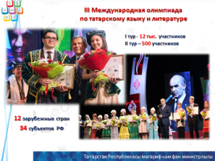
23 апреля 2015 года проведена III Международная олимпиада по татарскому языку и литературе с участием Президента Республики Татарстан. В заочном туре Олимпиады приняли участие около 12 тыс. чел., в финальном туре олимпиады – 500 школьников и студентов в возрасте от 14 до 25 лет из 34 субъектов РФ и 12 зарубежных стран, в том числе Японии, Турции, Китая, Бельгии, Финляндии, Канады, Казахстана, Узбекистана, Таджикистана и Азербайджана.
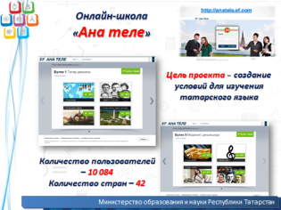
В штатном режиме обеспечивается работа онлайн-школы «Ана теле», что дает возможность для практического изучения татарского языка как средства речевой коммуникации, ознакомления с культурой татарского народа. В 2015 году в онлайн-школе «Ана теле» было зарегистрировано 10084 пользователя, в том числе ль из 42 зарубежных стран. Координаторами проекта ведется круглосуточный прием вопросов и консультация обучающихся, проводится инструктаж с подробным разъяснением условий обучения в рамках проекта, регулярно осуществляется рассылка информационных писем о необходимости продолжения обучения на электронные адреса зарегистрированных пользователей онлайн-школы «Ана теле». С целью контроля эффективности использования лицензий еженедельно проводится мониторинг достижений обучающихся.
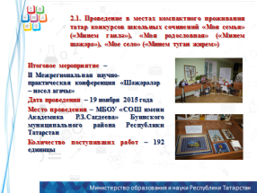
В целях привлечения учащихся к исследовательской работе, приобщения учащихся к духовным ценностям, традициям национальной культуры, выявления одаренных и талантливых детей в ноябре 2015 года в Буинском муниципальном районе проведена II Межрегиональная научно-практическая конференция «Шәҗәрәләр – нәсел агачы». Всего для участия в было направлено 192 творческие работы, в том числе и из субъектов Российской Федерации.
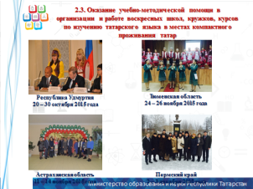
В целях изучения и обмена передовым педагогическим и управленческим опытом в сфере образования, оказания содействия культурно-образовательному развитию татарского населения в местах компактного проживания татар, в течение IV квартала 2015 года проведены Дни татарского просвещения. Такие мероприятия прошли в Республике Удмуртия, Астраханской и Тюменской областях, Пермском крае.
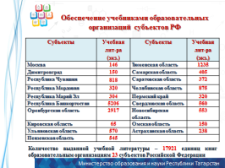
Приоритетным направлением деятельности Министерства является сохранение и развитие татарского языка в местах компактного проживания татар. В связи с этим, в течение года оказывалась необходимая учебно-методическая помощь регионам Российской Федераций в местах компактного проживания татар. Всего выдано 17921 единиц книг образовательным организациям 23 субъектов Российской Федерации
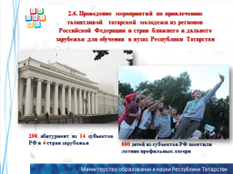
Проведены мероприятия по привлечению талантливой татарской молодежи из субъектов Российской Федерации и за рубежом для обучения в вузах Республики Татарстан. В 2015 году в вузы Татарстана поступили 298 абитуриентов из 14 субъектов Российской Федераций и 4 стран зарубежья.
С июня по август 2015 года летние профильные смены с речевой практикой по татарскому языку посетили более 600 детей из субъектов Российской Федерации.

А теперь разрешите доложить о результатах реализации государственной программы «Реализация государственной национальной политики в Республике Татарстан на 2014 – 2020 годы» в 2015 году.
В рамках данной Программы на реализацию 7 мероприятий было выделено 5 млн. 400 тыс. рублей, из них 1 млн. рублей профинансировано из бюджета Российской Федерации.
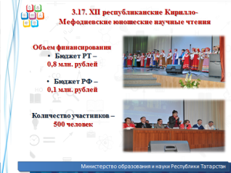
20 мая 2015 года на базе гимназии № 93 Советского района г. Казани и Дома Дружбы народов Татарстана состоялись XII республиканские Кирилло-Мефодиевские юношеские научные чтения. На первый тур чтений поступило около 500 заявок из 31 муниципального образования Республики Татарстан. В очном туре в работе 11 секций русского языкознания, литературы, истории и культурологии, краеведения, народной музыкальной культуры, народного художественного творчества приняли участие более 270 школьников из общеобразовательных организаций Республики Татарстан.
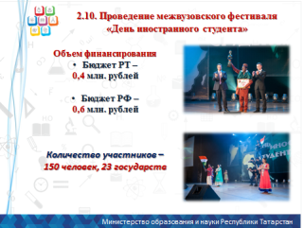
4 декабря 2015 года в Казани проведен II Республиканский фестиваль студенческого творчества «День иностранного студента». Мероприятие направлено на вовлечение иностранных студентов вузов Татарстана в творческую и культурную жизнь нашей республики, более быструю и успешную социализацию в современном российском обществе. Фестиваль является одним из элементов межнационального и межкультурного диалога в студенческой среде, помогает студентам Татарстана более близко познакомиться с культурой и традициями разных народов. Всего в конкурсе приняли участие представители 23 государств.
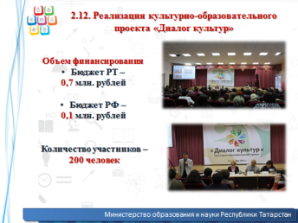
Совместно с Набережночелнинским институтом социально-педагогических технологий и ресурсов реализован культурно-образовательный проект специалистов дошкольного, среднего, среднего специального, дополнительного и высшего профессионального образования «Диалог культур». Темой обсуждения пленарного заседания, которое состоялось 11 декабря, стало развитие системы поликультурного образования в современных условиях. Количество участников составило 200 человек.
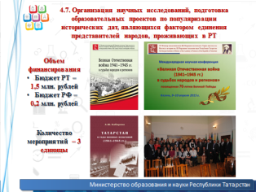
Значимым событие прошедшего года стало 70-летие Победы в Великой Отечественной войне 1941-1945 гг. В связи с этим в рамках реализаций п. 4.7 «Организация научных исследований, подготовка образовательных проектов по популяризации исторических дат, являющихся фактором единения представителей народов, проживающих в Республике Татарстан» в память о юбилейной дате Институтом истории им. Ш. Марджани издана монография «Татарстан в годы военных испытаний (1941–1945 гг.)». 9-10 апреля проведена Международная научная конференция «Великая Отечественная война 1941–1945 гг. в судьбах народов и регионов». В ее работе приняли участие 55 человек из 9 стран (Россия, Белоруссия, Казахстан, Кыргызстан, Латвия, Молдова, Польша, Туркменистан, Узбекистан, Украина). Кроме этого, проведено научное исследование на тему «Казанская губерния в годы 1905-1907 гг.: историко-антропологический анализ».
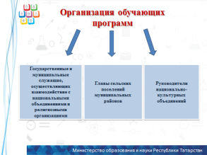
В рамках государственной программы «Реализация государственной национальной политики в Республике Татарстан на 2014 – 2020 годы» организованы обучающие программы трём категориям лиц:
1) государственные и муниципальные служащие, осуществляющих взаимодействие с национальными объединениями и религиозными организациями;
2) Главы сельских поселений муниципальных районов Республики Татарстан по актуальным вопросам государственной национальной политики и государственно-конфессиональных отношений;
3) руководители национально-культурных объединений по актуальным вопросам государственной национальной политики и поддержки национально-культурных автономий.
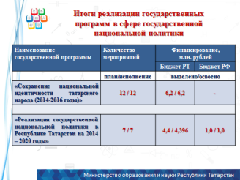
Подводя итоги по реализации мероприятий двух государственных программ в 2015 году, прежде всего, хотелось бы отметить о достижении поставленных задач, а также о полном освоении выделенных на эти цели средств. В текущем году нашей задачей стоит привлечение большего количества участников в проводимых мероприятиях, что также отражено и на индикаторах Программы.
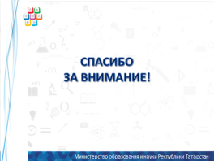
Благодарю за внимание!

